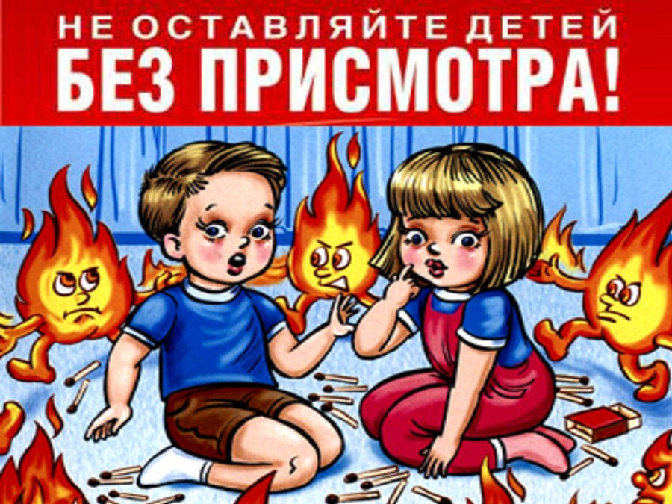

Памятка о профилактике гибели детей от пожаров
и недопущению оставления детей без присмотра взрослых
Берегите детей от пожара!
Уважаемые родители рассказывайте детям о правилах пожарной безопасности; будьте примером во всех ситуациях, связанных с соблюдением правил пожарной безопасности!
Помогите сформировать у детей чувство опасности огня. Пусть они узнают об угрозе огня из Ваших рассказов, предостережений и картинок, нежели из реальной жизни!!!
Помните: вы ответственны за безопасность ваших детей!
Закрепляйте с детьми правила пожарной безопасности:
- Не играть со спичками!
- Не включать электроприборы, если взрослых нет дома!
- Не открывать дверцу печки!
- Нельзя бросать в огонь пустые баночки и флаконы от бытовых химических веществ, особенно аэрозоли!
- Не играть с бензином и другими горючими веществами!
- Никогда не прятаться при пожаре!
- Если в комнате огонь, нужно выбираться из нее на четвереньках и звать взрослых!
При пожаре звонить 101 или 112 (назвать свой адрес, телефон, фамилию и что горит)! Не играть с огнем!
Зачастую, решающим фактором в возникновении пожара и гибели детей является отсутствие контроля со стороны взрослых. Родители оставляют одних детей без присмотра, кроме этого, уходя из дома, закрывают их на ключ, чем исключают возможность для ребенка самостоятельно покинуть горящее помещение. Лучший способ предотвратить несчастные случаи с ребенком - не оставлять его без присмотра. Если это не всегда возможно, то родители заранее должны позаботиться о его безопасности. Во-первых - спички, зажигалки и другие источники открытого огня должны храниться в недоступном для детей месте. Все, что ребенку нельзя трогать, должно быть физически для него недоступно.
Во - вторых - почаще ребенка контролировать, звонить и узнавать, чем он занимается. Необходимо организовать его досуг. Родители должны строго определить правила пользования бытовыми приборами: т.е. что и когда можно включать, а что без присутствия родителей включать и трогать нельзя.
В-третьих - объяснить своему ребенку, от чего может произойти пожар, и к каким серьезным последствиям он может привести. Так же ребенок должен знать, что делать, если пожар все-таки произошел. Объясните детям, что прятаться ни в коем случае нельзя, а необходимо срочно покинуть горящее помещение, выйти на улицу в безопасное место и обязательно сообщить о пожаре в пожарную охрану, родителям или соседям.
Если, уходя, Вы оставили ваших детей одних в доме, пожалуйста:
- отключите все электроприборы;
- перекройте газовые краны;
- положите спички, зажигалки в недоступные для них места;
- попросите соседей присмотреть за детьми;
- периодически звоните домой;
- запишите и положите возле телефонного аппарата номер службы спасения;
- объясните ребенку, что если в квартире или доме начнется пожар, ему нужно сразу
выйти в коридор (на улицу или балкон) и позвать на помощь соседей.
ЧТО НАДО ЗНАТЬ ДЕТЯМ:
-Нельзя брать спички.
-Играть с электроприборами.
-Включать газовые и электрические плиты.
-Знать номер телефона вызова экстренных оперативных служб.
Знакомя детей с правилами пожарной безопасности. Мы в своей работе используем самые простые приёмы и методы: беседы, рассказ, художественное слово, наглядно иллюстрируемый материал и многое другое. Художественное слово делает восприятие детей более осмысленным, эмоциональным. Знакомить наших детей с правилами пожарной безопасности не только в детском саду. Но и в семье. Практика показывает, что мы взрослые люди сами не в ладах с правилами пожарной безопасности. Зачастую спички хранятся в доступных для детей местах. Дети имеют доступ к газовым плитам, утюгам, телевизорам и т. д. Всё это чревато серьёзными последствиями. Примеров такой беспечности, приводящей к трагическим последствиям, очень много. Систематическая работа с семьёй поможет сформировать у детей прочные знания о правилах пожарной безопасности.

ГЛАВНОЕ ПРИ ПОЖАРЕ - НЕ ПАНИКУЙТЕ!
ПОМНИТЕ! ОТСУТСТВИЕ ПАНИКИ, ЗАЛОГ ВАШЕГО
СПАСЕНИЯ!
Рекомендации по поведению на водных объектах в летний период
В летний период, как показывает практика, наиболее распространенный способ времяпрепровождения - это отдых вблизи водоемов. Но, к сожалению, пренебрежение правилами безопасности при купании может привести к несчастным случаям. Статистика свидетельствует, что чаще всего в открытых водоемах тонут люди, умеющие плавать. Причинами тому оказываются нетрезвое состояние, лихачество, переоценка своих сил и возможностей и незнание правил поведения в экстремальной ситуации.
В связи напоминаем об элементарных правилах безопасного поведения на водных объектах, помогающих избежать большинства крайне неприятных ситуаций:
Купайтесь только на организованных пляжах.
Не ныряйте в незнакомых местах.
Не заплывайте за буйки.
Не устраивайте в воде игр, связанных с захватами.
Не плавайте на надувных матрасах или камерах.
Не купайтесь в нетрезвом виде.
Заметив тонущего человека, сразу определите, нет ли под рукой средства, которое можно бросить пострадавшему. Если ничего подходящего не оказалось, к пострадавшему следует добираться вплавь, предварительно ободрив его криком. Подплыв к утопающему, нужно поднырнуть под него и, взяв сзади, транспортировать к берегу.
Бдительность и осторожность на воде никогда не помешают, даже если вы самый лучший пловец с медицинским образованием. Учитесь сами и учите детей во избежание трагедии.

